Внеклассное занятие по русскому языку в 4 «А» классе

Тема: «Юный эрудит»
Цель: 1) обобщить, систематизировать знания учащихся по пройденным темам («Имя существительное», «Имя прилагательное», «Число и род существительных»);
2) отработка навыка правильного написания и проговаривания слов, развитие умения различать части речи на письме, формирование орфографической зоркости, развитие памяти, внимания, выразительности чтения, логического мышления;
3) привитие интереса к урокам русского языка через игровые ситуации.
Методы: слово учителя, беседа, частично – поисковый, проблемный.
Оборудование: интерактивная доска, карточки с вопросами.
Межпредметная связь: казахский и английский языки.

План
I Организационный момент (1 мин.)
II Турнир знатоков «Юный эрудит» (35 мин)
- Песня «Учат в школе»
- «Угадай–ка!»
- «Разгадай-ка!»
- «Отвечай-ка!»
- «Отдыхай-ка!». Физическая минутка. (1 мин.)
- «Отгадай-ка!»
- «Составь-ка!»
- «Прочитай-ка!»
- «Найди-ка лишнее слово!»
III Подведение итога Турнира знатоков «Юный эрудит». Награждение (5мин)
Итог внеклассного занятия

Ход внеклассного занятия
I Организационный момент.
Приветствие. Сообщение цели и мотивации проведения внеклассного занятия.
Добрый день, уважаемые учителя, участники турнира знатоков русского языка «Юный эрудит»! Сегодня мы проведём наше внеклассное занятие, для того чтобы повторить темы пройденных уроков, чтобы показать свои навыки работы с текстом, умение правильно говорить на русском языке и писать.
II Турнир знатоков русского языка «Юный эрудит».
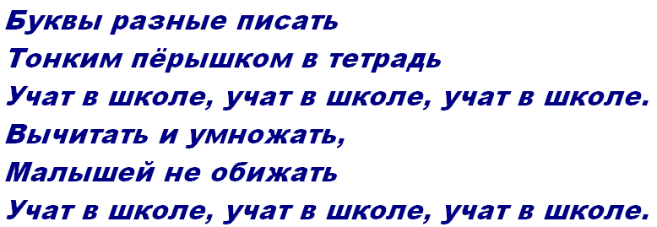
Ребята, до окончания учебного года осталось совсем немного. Вы будущие пятиклассники. Сегодня вы покажете свои знания по русскому языку, чему вы научились за весь учебный год. Начнём наше занятие с известной вам песни «Чему учат в школе». Учащиеся поют громко. (Первый флипчарт со словами песни и рисунками о школе).


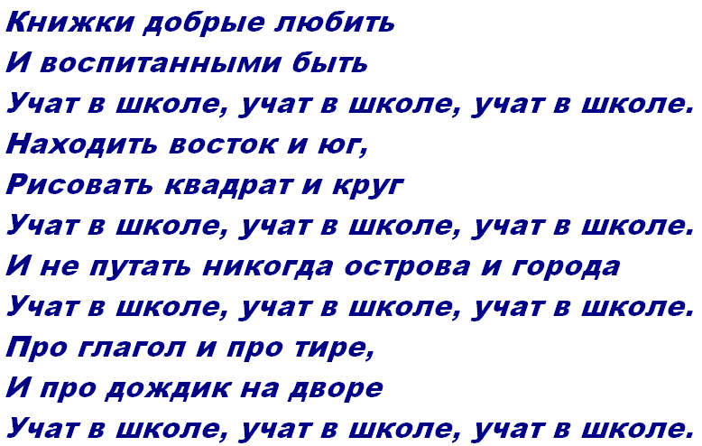



Задание: на интерактивной доске изображены картинки, учащимся необходимо сказать что изображено на русском, казахском и английском языках. Второй флипчарт с изображениями (машина, собака, дом, цветы, дерево, ребёнок ,руки, подарок, яблоки, кошка ).


Задание: разгадать кроссворд. Третий флипчарт (кроссворд)
- Летом серый, зимой белый (заяц).
- Он в поросятах знает толк, он злой и жадный это (волк)
- Идёт по улице гора, быть может, это сон.
Нет, нет, смеётся детвора, ведь это просто (слон)
- Какая птица может разговаривать? (попугай)
- Большая птица спряталась тут.
Назовите, как её зовут? (аист)
- Ну а здесь кто? Важный граф!
Вышиною с телеграф (жираф)
- Зелёный, зубастый,
Он прибыл с реки Нил –
Подходить к нему опасно,
Он зовётся (крокодил).

Задание: ребята отвечают на интеллектуальные вопросы. Четвёртый флипчарт с воросами. Как назвать одним словом?
- Тетрадь для рисунков –
- Тетрадь с заданиями на дом и отметками –
- Большая сумка для книг и тетрадей –
- Рабочий столик ученика в классе –
- Длинная коробочка для ручек и карандашей –
- Какой дом ты носишь каждый день в школу?
- Человек, который учит детей –
- Человек, который лечит людей –
- Человек, который строит дом –
- Человек, который помогает врачам -

Физическая минутка. Подвижная игра «Хомячок».

Задание: учащиеся отгадывают загадки. Пятый флипчарт с загадками.
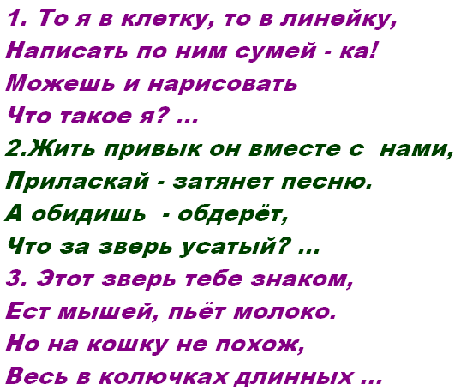
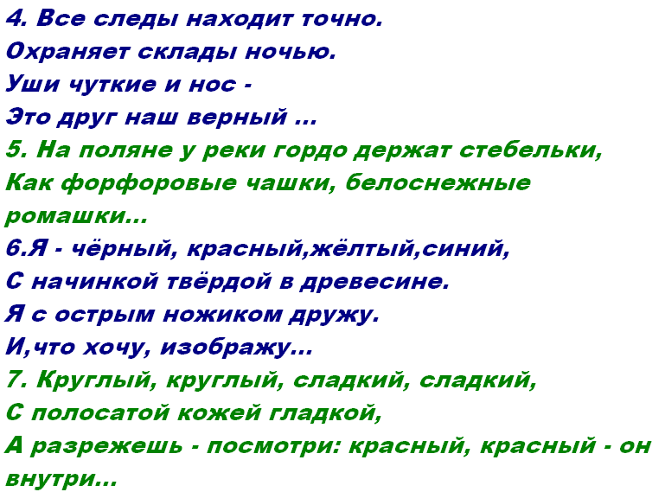
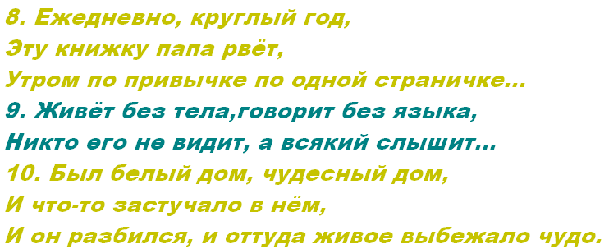
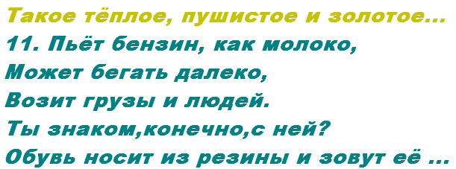


Задание: путём прибавления двух слов составить новое слово.
Шестой флипчарт со словами. Учащиеся на доске указывают стрелкой новое слово.
Сено овод
Банк рот
Стол ежи
Зал глас
Свет ода
Яр вал
Воз очки
Газ ёлка
Гриб марка
Хор он
Чувство яр
Бор
Сеновал, банкрот, столяр, залежи, светёлка, ярмарка, возглас, газон, грибочки, хоровод, чувствовал, борода.

Задание: выразительно прочитать стихотворение, вставляя пропущенные слова. Седьмой флипчарт со стихотворением и рисунками.
Усаты стручок
Удрал с огорода усатый стручок,
Усами открыл на калитке ….(крючок)
А тут грузовик на дороге возник.
И влез на усах озорник в … (грузовик)
-Я в город поеду и буду гулять,
Усами зелёными там…. ( щеголять)
При помощи этих прекрасных усов,
Я много ещё сотворю … (чудесов).
- А всё-таки не чудесов, а чудес –
Поправил водитель и в кузов … (залез)
- И ты кто такой,
Мне ответить изволь.
Ты дядя Горох или тётя … (фасоль)?
-Стручок я усатый, - ответил стручок.
Надулся, и звонко раздался … (щелчок)
И сразу запрыгало много фасолек,
Совсем не усатых и очень … (весёлых).
-Ах, как вы себя несолидно ведёте, -
Сказала им, лопнув,
Усатая … (тётя)

Задание: найти лишнее слово в каждом ряду, доказать почему оно лишнее. Восьмой флипчарт со словами.
1. Школа, книга, пенал, парта.
2. Высокий, узкая, мы, зелёное.
3. Экскурсия, пассажир, троллейбус, класс
4. Пять, одиннадцать, сто, быстро
5. Солнце, стол, карандаш, портфель
6. Балхаш, поэт, Астана, А.С.Пушкин
7. Мыши, чаща, чабан, добыча
8. Шиповник, чудеса, машина, снежинка.

III Подведение итога Турнира знатоков «Юный эрудит». Награждение подарками. Итог внеклассного занятия
Язык ты русский изучи, друг юны мой,
Тебе и мне он близкий и родной.
В нём столько музыки и столько красоты
Всем сердцем, всей душой его полюбишь ты!

